Nieograniczona zabawa farbami PlayColor Instant
Wszystkie dzieci uwielbiają malować. Rozwija to ich fantazję, poprawia koordynację a przede wszystkim pozwala na świetną zabawę. Skutki używania tradycyjnych farb – takie jak rozlana woda lub trudno spieralne plamy – często zniechęcają rodziców do proponowania dziecku zabawy w małego artystę. Farby w sztyfcie PlayColor to rozwiązanie zarówno dla dbających o porządek rodziców,

jak i kreatywnych dzieci.

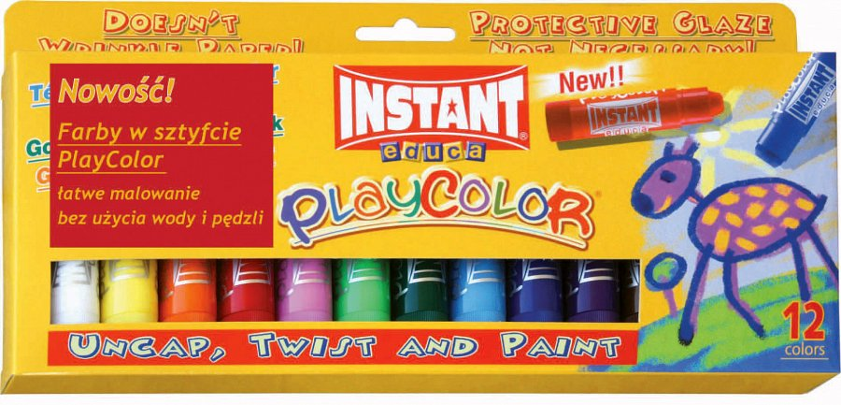

Podczas zabawy, dziecięcy pokój nierzadko zmienia się w pole bitwy. Trudne do usunięcia plamy, kubeczki z wodą, pędzelki, długi czas wysychania obrazków – to tylko niektóre z rezultatów malowania tradycyjnymi farbami, z którymi muszą zmagać się rodzice maluchów. Jest wiele sposobów na uniknięcie przykrych skutków dziecięcej zabawy farbami, są one jednak pracochłonne i nie zawsze skuteczne – w wyniku tego zamiast spędzać miłe chwile z dzieckiem, rodzice więcej czasu poświęcają na sprzątnięcie miejsca zabawy.

Farby PlayColor i PlayColor Metallic to same korzyści dla małych użytkowników i ich rodziców. Nie wymagają użycia kubeczków z wodą ani pędzelka. Dzięki wygodnej formie sztyftu w plastikowej oprawce, nie powodują uciążliwych do usunięcia plam, pozwalając na nieograniczoną zabawę. W zależności od siły nacisku pozostawiają efekt kredek woskowych lub farb plakatowych, nie tracąc przy tym na intensywności koloru. Obrazek wykonany farbami PlayColor nie kruszy się pod upływem czasu, dzięki czemu nie trzeba martwić się o przechowywane prace pociech. Ponadto, specjalna formuła farb w sztyfcie pozwala na wykorzystywanie ich na różnych powierzchniach, takich jak płótno, drewno, karton czy papier.

Seria PlayColor to zarówno bezpieczne i wygodne farby dla malucha, jak również oryginalny gadżet dla ucznia. Nieco starsze dzieci mogą jeszcze pełniej korzystać z możliwości farb Instant dzięki wąskiemu sztyftowi PlayColor Pocket. Dla uczniów, którym nie wystarczają podstawowe odcienie, dedykowana jest seria PlayColor Metallic, zawierająca sześć niezwykłych metalicznych kolorów. Tak jak standardowe sztyfty PlayColor, farby metaliczne nie kruszą się i można je wykorzystywać na różnych powierzchniach.

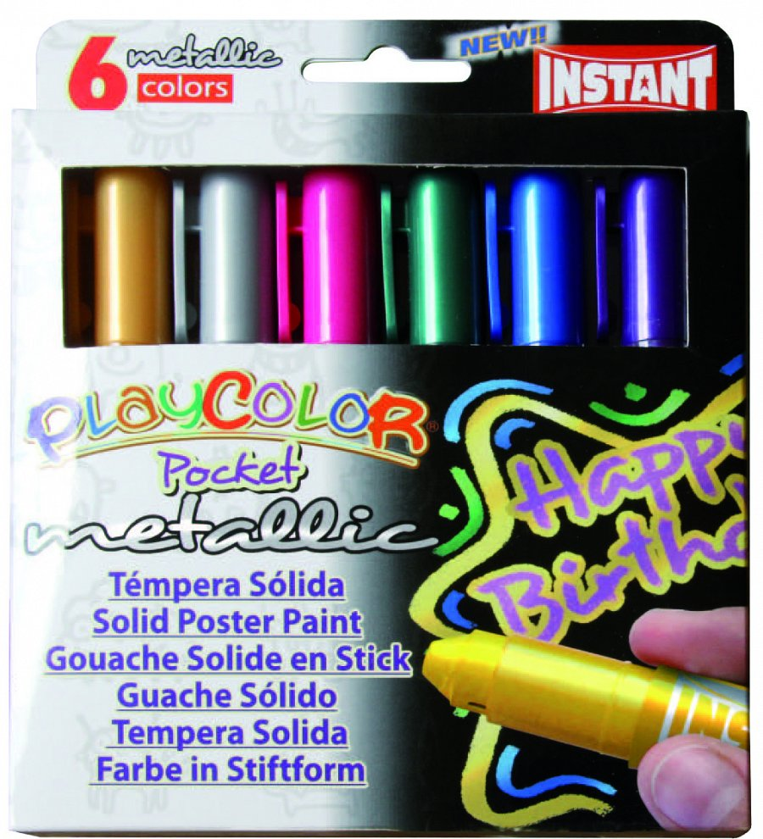

Farby w sztyfcie PlayColor dostępne są w dwóch wariantach kolorystycznych – standardowe PlayColor, które zawierają tradycyjne barwy oraz charakterystyczne metaliczne odcienie PlayColor Metallic. Sztyfty w plastykowej oprawce są łatwe do chwycenia nawet przez mniejsze dzieci – każda farbka waży 10 g. Farby PlayColor dostępne są w zestawach 6 lub 12 kolorów lub jako blistry zawierające srebro i złoto.

Seria PlayColor Pocket dedykowana jest nieco starszym dzieciom, w wieku 7 – 12 lat. Nowe wąskie sztyfty pozwalają na bardziej precyzyjne odwzorowanie detali, nie tracąc przy tym połysku czy intensywności koloru. Farby z serii Pocket ważą 5 g i są dostępne w opakowaniach zawierających 2, 6 lub 12 sztyftów.

Produkty PlayColor Instant nie zawierają szkodliwych rozpuszczalników, dzięki czemu są w pełni bezpieczne dla dzieci.

